SCENARIO – Soutenance de PFMP
  - Niveau et spécialité : Première CAP Opérateur Logistique

Compétences
☐ Collecter des informations
☐ Transmettre des informations
☐ S’exprimer face à un public
☐ Respecter les savoirs de base de la communication orale

Compétences numériques du CRCN
☐ 1.1 Mener une recherche ou une veille d’information
☐ 1.2 Gérer des données
☐ 2.1 Interagir
☐ 2.2. Partager et publier
☐ 3.2. Développer des documents visuels et sonores
☐ 3.3. Adapter les documents à leur finalité

Contexte
En formation au Lycée des Métiers Joseph Cugnot à Chinon en première année de CAP Opérateur/trice Logistique, vous vous apprêtez à faire votre retour en centre de formation après vos 3 premières semaines de stage.
Votre formateur vous demande de préparer votre soutenance orale dans le but de réaliser un partage d’expériences avec vos camarades.
Pour vous aider dans votre démarche, il vous donne accès à un site Internet, Genially, dans le but de réaliser une infographie qui servira de support pour cet oral.

Ressources
☐ Document 1 : Guide de préparation de la soutenance orale (document remis avant le départ en stage),
☐ Document 2 : Procédure de création du support
☐ Application en ligne Genially
☐ Tutoriel vidéo explicatif : https://www.pearltrees.com/private/id43312926/item375446001?paccess=181c33b85c9.1660d9f1.f44260a96d2c4b1caac8599c3e977f04
☐ Exemple d’infographie :
https://www.pearltrees.com/private/id43312926/item375445995?paccess=181c33c6b38.1660d9eb.c8916428c670d1b525b92d82570fab33
☐ Vidéos Lumni, « Les petits tutos du grand oral »
☐ Document 3 : Quiz Pronote
☐ Document 4 : Fiche d’auto-évaluation

Activité 1 :
Pendant votre période de formation en entreprise, vous pourrez collecter, avec l’accord de votre tuteur, des documents ou informations, photographies qui seront exploités pour la construction de votre infographie.
- Compléter le guide à la soutenance (document 1).
- Indiquer les différentes activités exercées.
- Illustrer ces activités par des exemples.

Activité 2
A l’aide du tutoriel vidéo, de l’exemple fourni et du document 2, vous réalisez le support numérique de présentation (l’infographie) à l’aide de l’outil Genial.ly, suivant la démarche suivante :
- Choisir le modèle d’infographie (horizontal ou vertical).
- Construire, à partir des informations collectées (activité 1), la structure de l’infographie.
- Insérer des images (signifiantes) les différentes activités exercées, les outils utilisés, les missions confiées etc.

Activité 3

Afin de vous préparer au mieux à la soutenance de votre PFMP, visionnez les vidéos suivantes « Les petits tutos du grand oral » :

- Je me prépare
- Je me présente
- Je m’engage
- Je respire
- Je regarde

Lien : https://www.lumni.fr/programme/les-petits-tutos-du-grand-oral

- Noter les éléments qui vous paraissent les plus importants à respecter lors d’une prestation orale.
- Échanger avec vos camarades et comparer vos réponses.
- A partir de vos échanges, dégager les trois points les plus importants.
- Répondre au quiz disponible sur Pronote (document 3).

Activité 4
Entrainez-vous !

- S’entraîner, à plusieurs reprises, à restituer en respectant le temps imparti les informations contenues dans l’infographie sans notes écrites.
- Compléter la fiche d’auto-évaluation (document 4).

Résultats attendus :
- Les informations collectées et transmises sont correctes et sans l’aide de notes écrites,
- Le support réalisé est clair et concis,
- La posture et le langage sont adaptés.

Document 1 : Fiche préparation à la soutenance

Présentation générale de l’entreprise (date de création, fondadeur/trice, secteur d’activité, statut juridique, entreprise concurrente…) :
_________________________________________________________________________________________________________________________________________________________________________________________________________________________________________________________________________________________________________________________________________________________________________________________________________________

Présentation des postes occupés et activités effectuées pendant la PFMP :
_________________________________________________________________________________________________________________________________________________________________________________________________________________________________________________________________________________________________________________________________________________________________________________________________________________

Ce que vous avez découvert :
_________________________________________________________________________________________________________________________________________________________________________________________________________________________________________________________________________________________________________________________________________________________________________________________________________________

Ce qui vous a surpris :
_________________________________________________________________________________________________________________________________________________________________________________________________________________________________________________________________________________________________________________________________________________________________________________________________________________

Ce que vous avez découvert :
_________________________________________________________________________________________________________________________________________________________________________________________________________________________________________________________________________________________________________________________________________________________________________________________________________________

Ce qui vous a déçu :
_________________________________________________________________________________________________________________________________________________________________________________________________________________________________________________________________________________________________________________________________________________________________________________________________________________

Ce que vous avez particulièrement apprécié :
_________________________________________________________________________________________________________________________________________________________________________________________________________________________________________________________________________________________________________________________________________________________________________________________________________________

Ce que je peux améliorer pour ma prochaine PFMP :
_________________________________________________________________________________________________________________________________________________________________________________________________________________________________________________________________________________________________________________________________________________________________________________________________________________

Document 2 : Procédure pour la création de l’infographie Genially
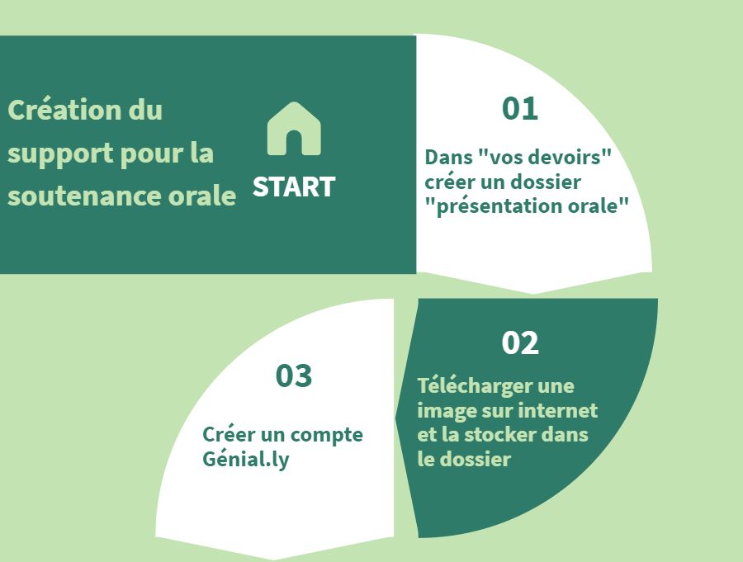

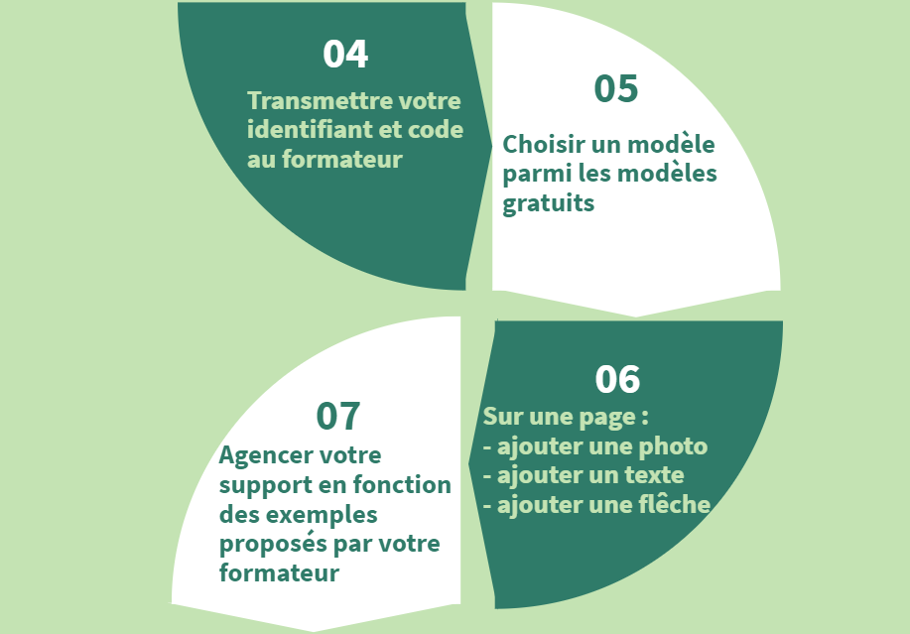

Document 3 : Comment rendre ma présentation efficace ?

1. Pour convaincre et persuader mon auditoire, les qualités nécessaires sont :
a. de la rigueur et de l’entraînement.
b. de l’improvisation.
c. apprendre par cœur et réciter intégralement.
d. faire confiance en sa bonne étoile.

2. Un oral, c’est comme une compétition sportive :
a. Il faut préparer sa tactique pour être le plus efficace.
b. Il faut s’entraîner pour être le meilleur possible.
c. Il ne faut pas travailler et faire confiance à ses acquis.

3. La communication non verbale c’est :
a. l’ensemble de mes postures et ma gestuelle (ce qu’on appelle le langage corporel).
b. parler la langue des signes.
c. quand je m’exprime en faisant des dessins pour transmettre une information.
d. la manière dont je m’habille et les accessoires que je porte.

4. La communication non verbale correspond à :
a. 15% des informations qui sont transmises à l’oral.
b. 35% des informations qui sont transmises à l’oral.
c. 50% des informations qui sont transmises à l’oral.
d. 75% des informations qui sont transmises à l’oral.

5. Pour que mon interlocuteur soit attentif à mon exposé, je :
a. dois respecter un code vestimentaire adapté.
b. peux mâcher un chewing-gum pendant que je parle.
c. peux garder mes mains dans mes poches et m’adosser au mur.
d. dois me tenir droit en restant décontracté avec les mains disponibles.

6. Pour captiver le jury, vers quoi dois-je porter mon regard ?
a. Je dois regarder le plus souvent mon support projeté au tableau pour ne rien oublier.
b. Je dois regarder le jury dans les yeux lorsque je m’adresse à eux.
c. Je ne dois pas regarder le jury dans les yeux car c’est leur manquer de respect.
d. Je fuis le regard du jury pour qu’il ne me déconcentre pas.

7. Quels sont les comportements qui sont nuisibles à une bonne communication orale ?
a. Une diction approximative (parler trop vite ou trop lentement sans articuler correctement)
b. Faire des pauses pour rythmer son discours en fonction de sa respiration.
c. Les tics de langage (du coup, en fait, euhh, ben, …)
d. Les gestes parasites (bruits de stylo, fermeture de veste, …)

8. Quelles sont les techniques utiles pour s’entraîner dans de bonnes conditions ?
a. S’entraîner devant son miroir.
b. S’entraîner devant ses camarades.
c. Se filmer.
d. Réciter son texte dans son lit ou son canapé en compagnie de son téléphone.

9. Lors de l’entretien avec les membres du jury, un des membres du jury me pose une question à laquelle je n’ai pas la réponse. Que dois-je faire ?
a. Je réponds que je ne sais pas et attends la prochaine question.
b. Je réponds que je ne sais pas mais propose de faire des recherches pour répondre à cette question ultérieurement.
c. Je réponds par une réponse approximative et espère que je le jury n’y verra que du feu.

Document 4 : Fiche d’auto-évaluation

 |  | Niveau de maîtrise
Critères d’évaluation |  | Maîtrise insuffisante | Maîtrise fragile | Maîtrise satisfaisante | Très bonne maîtrise
Comportement et niveau de langage | Regard
 | Prononciation
 | Volume sonore
 | Débit de voix
 | Adapter sa posture à la situation de communication
 | Adapter son niveau de langue à la situation de communication
Transmission de l’information sur le stage ou le chef d’œuvre | Présentation générale de l’entreprise
 | Présentation des postes occupés
 | Expliquer ce qui a été découvert
 | Expliquer ce qui a surpris
 | Expliqué ce qui a été appris
 | Expliquer ce qui a été apprécié / ce qui a déçu
 | Gestion du temps (5 à 10min)
Observations :

